Druk Nr 160/2025

Projekt z dnia 25 lipca 2025 r.

**Uchwała Nr                       
Rady Miejskiej w Łodzi**

**z dnia                      2025 r.**

**w sprawie uchwalenia miejscowego planu zagospodarowania przestrzennego dla części obszaru miasta Łodzi położonej w rejonie ulic Pomorskiej i Mileszki.**

Na podstawie art. 18 ust. 2 pkt 5 i art. 40 ust. 1 ustawy z dnia 8 marca 1990 r. o samorządzie gminnym (Dz. U. z 2024 r. poz. 1465, 1572, 1907 i 1940) oraz art. 14 ust. 8 i art. 20 ust. 1 ustawy z dnia 27 marca 2003 r. o planowaniu i zagospodarowaniu przestrzennym (Dz. U. z 2024 r. poz. 1130, 1907 i 1940 oraz z 2025 r. poz. 527 i 680), w związku z art. 67 ust. 3 pkt 2 ustawy z dnia 7 lipca 2023 r. o zmianie ustawy o planowaniu i zagospodarowaniu przestrzennym oraz niektórych innych ustaw (Dz. U. poz. 1688, z 2024 r. poz. 1824 oraz z 2025 r. poz. 527), Rada Miejska w Łodzi

**uchwala, co następuje:**

**Rozdział 1  
Przepisy ogólne**

§ 1. 1. Przedmiotem uchwały są ustalenia miejscowego planu zagospodarowania przestrzennego dla części obszaru miasta Łodzi położonej w rejonie ulic Pomorskiej i Mileszki, zwanego dalej „planem”, wraz z integralnymi jej częściami w postaci:

1) rysunku planu wykonanego w skali 1:2000, stanowiącego załącznik Nr 1 do uchwały;

2) rozstrzygnięcia o sposobie rozpatrzenia uwag do projektu planu złożonych w trakcie konsultacji społecznych, stanowiącego załącznik Nr 2 do uchwały;

3) rozstrzygnięcia o sposobie realizacji, zapisanych w planie, inwestycji z zakresu infrastruktury technicznej, które należą do zadań własnych gminy oraz zasadach ich finansowania zgodnie z przepisami o finansach publicznych, stanowiącego załącznik Nr 3 do uchwały.

2. Granice obszaru objętego planem określono na rysunku planu, o którym mowa w ust. 1 pkt 1.

§ 2. Stwierdza się, że plan nie narusza ustaleń „Studium uwarunkowań i kierunków zagospodarowania przestrzennego miasta Łodzi” uchwalonego uchwałą Nr LXIX/1753/18 Rady Miejskiej w Łodzi z dnia 28 marca 2018 r., zmienioną uchwałami Rady Miejskiej w Łodzi Nr VI/215/19 z dnia 6 marca 2019 r. i Nr LII/1605/21 z dnia 22 grudnia 2021 r.

§ 3. Ze względu na brak podstaw wynikających ze stanu faktycznego, w planie nie określa się:

1) zasad ochrony dziedzictwa kulturowego i zabytków, w tym krajobrazów kulturowych, oraz dóbr kultury współczesnej;

2) wymagań wynikających z potrzeb kształtowania przestrzeni publicznych;

3) granic i sposobów zagospodarowania terenów górniczych, a także obszarów szczególnego zagrożenia powodzią, obszarów osuwania się mas ziemnych, krajobrazów priorytetowych określonych w audycie krajobrazowym oraz w planach zagospodarowania przestrzennego województwa;

4) sposobu i terminu tymczasowego zagospodarowania, urządzania i użytkowania terenów.

§ 4. 1. Określenia stosowane w uchwale należy rozumieć jako:

1) dach płaski – dach o spadkach połaci do 15º;

2) front działki – odcinek granicy działki budowlanej przylegający do drogi publicznej, drogi wewnętrznej lub innego ciągu komunikacyjnego, z którego odbywa się główny wjazd lub wejście na tę działkę;

3) infrastruktura techniczna – przewody i urządzenia oraz obiekty budowlane: wodociągowe, kanalizacyjne, ciepłownicze, elektryczne, gazowe i telekomunikacyjne;

4) linia rozgraniczająca – wyznaczoną na rysunku planu linię ciągłą, stanowiącą granicę między terenami o różnym przeznaczeniu lub różnych zasadach zagospodarowania;

5) przepisy odrębne – przepisy prawa powszechnie obowiązującego, w szczególności ustawy i rozporządzenia, a także akty prawa miejscowego obowiązujące na obszarze miasta Łodzi;

6) przeznaczenie terenu – obiekty budowlane i urządzenia budowlane oraz zagospodarowanie tworzące całość funkcjonalną, określone ustaleniami planu na danym terenie, odpowiednio:

a) przeznaczenie podstawowe – przeznaczenie, które przeważa na danej działce, przy czym wymóg ten nie obowiązuje w przypadku realizacji dróg wewnętrznych, infrastruktury technicznej i wód powierzchniowych,

b) przeznaczenie uzupełniające – przeznaczenie, które uzupełnia przeznaczenie podstawowe na danej działce, a w przypadku dróg wewnętrznych, infrastruktury technicznej i wód powierzchniowych - przeznaczenie, które uzupełnia przeznaczenie podstawowe w danym terenie;

7) teren – wydzielone liniami rozgraniczającymi nieruchomości lub ich części, oznaczone numerem i symbolem;

8) uchwała – niniejszą uchwałę Rady Miejskiej w Łodzi;

9) ustawa – ustawę z dnia 27 marca 2003 r. o planowaniu i zagospodarowaniu przestrzennym, o ile z treści przepisu nie wynika inaczej;

10) zabudowa istniejąca – budynki istniejące w dniu wejścia w życie planu, a także budynki posiadające w tej dacie prawo do realizacji na podstawie ostatecznej decyzji o pozwoleniu na budowę lub zgłoszenia, o którym mowa w przepisach odrębnych z zakresu prawa budowlanego.

2. Określenia użyte w planie, a nie zdefiniowane w ust. 1, dotyczące zagadnień przewidzianych ustawą lub przepisami odrębnymi przywołanymi w treści niniejszej uchwały, należy rozumieć w sposób określony w ustawie lub w tych przepisach, a w przypadku braku definicji – w rozumieniu powszechnym.

**Rozdział 2**  
**Ustalenia dla całego obszaru objętego planem**

§ 5. Ustala się następujące zasady ochrony i kształtowania ładu przestrzennego:

1) w zakresie kształtowania standardów zagospodarowania i użytkowania terenów:

a) zachowanie i ochronę terenów wspierających system ekologiczny miasta,

b) ochronę walorów krajobrazowych terenów otwartych i ich roli klimatyczno-biologicznej;

2) w zakresie wskaźników zagospodarowania terenu dla budowli określa się maksymalną wysokość zabudowy – 30,0 m.

§ 6. Ustala się wymagania wynikające z potrzeb kształtowania przestrzeni publicznych, do których na obszarze planu należy teren oznaczony na rysunku planu symbolem 1KDD, polegające na nakazie stosowania rozwiązań technicznych uwzględniających potrzeby osób ze szczególnymi potrzebami.

§ 7. Ustala się następujące zasady ochrony środowiska, przyrody i krajobrazu oraz zasady kształtowania krajobrazu:

1) zakaz lokalizacji przedsięwzięć mogących znacząco oddziaływać na środowisko za wyjątkiem:

a) melioracji i urządzeń wodnych,

b) zalesień,

c) przedsięwzięć dotyczących infrastruktury technicznej,

d) dróg;

2) zakaz lokalizacji punktów zbierania i przetwarzania odpadów, w tym złomu;

3) w zakresie ochrony i kształtowania krajobrazu oraz zieleni:

a) wskazuje się obszar o szczególnych walorach przyrodniczo-krajobrazowych, oznaczony na rysunku planu, dla którego ustala się zakaz:

- wydobywania do celów gospodarczych skał, w tym torfu i skamieniałości, w tym kopalnych szczątków roślin i zwierząt, a także minerałów,

- wykonywania prac ziemnych trwale zniekształcających rzeźbę terenu za wyjątkiem niwelacji niezbędnych do realizacji inwestycji z zakresu: infrastruktury technicznej, dróg, obiektów mostowych, urządzeń wodnych oraz rekultywacji technicznej terenu,

b) zakazy, o których mowa w lit. a nie dotyczą:

- prac wykonywanych na potrzeby ochrony przyrody,

- zadań z zakresu obronności kraju w przypadku zagrożenia bezpieczeństwa państwa,

- likwidowania nagłych zagrożeń bezpieczeństwa powszechnego i prowadzenia akcji ratowniczych,

- realizacji inwestycji celu publicznego,

c) nakaz zapewnienia ciągłości doliny Dopływu spod Sikawy, wskazanej na rysunku planu, w zakresie swobodnego przepływu mas powietrza oraz migracji roślin i zwierząt,

d) zakaz likwidowania i niszczenia zadrzewień nadwodnych z wyjątkiem działań wynikających z potrzeby zapewnienia przepływu wód powierzchniowych, a także budowy, odbudowy, utrzymania i remontów lub napraw urządzeń wodnych oraz prawidłowego funkcjonowania infrastruktury technicznej;

4) w zakresie ochrony wód:

a) zakaz dokonywania zmian stosunków wodnych, jeżeli zmiany te nie wynikają z działań na rzecz ochrony przyrody albo racjonalnej gospodarki rolnej, leśnej lub wodnej,

b) zakaz wykonywania robót polegających na zasypywaniu i likwidacji cieków wodnych, stawów oraz rowów melioracyjnych spełniających rolę odbiorników wód powierzchniowych, z dopuszczeniem ich przebudowy i rozbudowy spowodowanej realizacją inwestycji celu publicznego,

c) nakaz stosowania rozwiązań zapewniających wykorzystanie lub retencjonowanie nadmiaru wód opadowych i roztopowych w miejscu ich powstania, z dopuszczeniem odprowadzenia ich do odbiornika na warunkach określonych w przepisach odrębnych dotyczących zbiorowego zaopatrzenia w wodę i zbiorowego odprowadzania ścieków oraz prawa wodnego, a także budownictwa, przy zastosowaniu rozwiązań opóźniających odpływ i ograniczających jego wielkość,

d) zakaz stosowania rozwiązań technicznych stwarzających możliwość zanieczyszczenia wód;

5) w zakresie ochrony powierzchni ziemi oraz gospodarki odpadami – nakaz zapewnienia dla nieruchomości miejsca służącego do czasowego gromadzenia odpadów stałych, z uwzględnieniem wymogów wynikających z przepisów odrębnych dotyczących budownictwa oraz dotyczących utrzymania czystości i porządku w gminie;

6) w zakresie ochrony powietrza – zakaz stosowania źródeł zaopatrzenia w ciepło powodujących emisję substancji przekraczającą dopuszczalne normy;

7) w zakresie ochrony przed polami elektromagnetycznymi – zakaz lokalizacji obiektów, urządzeń i sieci infrastruktury technicznej, które powodują przekroczenie dopuszczalnych poziomów pól elektromagnetycznych w środowisku, określonych w przepisach odrębnych z zakresu środowiska, w budynkach z pomieszczeniami przeznaczonymi na pobyt ludzi w rozumieniu przepisów odrębnych z zakresu budownictwa;

8) w zakresie ochrony przed hałasem - istniejącą zabudowę mieszkaniową jednorodzinną zalicza się do terenów chronionych akustycznie określonych jako „tereny zabudowy mieszkaniowej jednorodzinnej”, w rozumieniu przepisów odrębnych dotyczących ochrony środowiska;

9) dopuszczenie lokalizacji mikroinstalacji oraz niebędących mikroinstalacją pozostałych instalacji odnawialnych źródeł energii wytwarzających energię elektryczną z energii promieniowania słonecznego, będącymi urządzeniami innymi niż wolnostojące, o których mowa w przepisach odrębnych z zakresu odnawialnych źródeł energii.

§ 8. 1. Ustala się zasady i warunki scalania i podziału nieruchomości:

1) nie wyznacza się granic obszarów wymagających obowiązkowego przeprowadzenia scaleń i podziałów nieruchomości;

2) szczegółowe zasady i warunki scalania i podziału nieruchomości, dokonywanego na wniosek, określono w ustaleniach szczegółowych w rozdziale 3.

2. Parametry działek powstałych w wyniku scalania i podziału nieruchomości, określone w ustaleniach szczegółowych dla terenów zawartych w rozdziale 3, nie obowiązują dla działek gruntu wydzielonych pod drogi lub pod infrastrukturę techniczną.

§ 9. Ustala się szczególne warunki zagospodarowania terenów oraz ograniczenia w ich użytkowaniu:

1) zakaz lokalizacji budynków z pomieszczeniami przeznaczonymi na pobyt ludzi we wskazanych na rysunku planu strefach ochronnych od napowietrznych linii elektroenergetycznych;

2) w przypadku likwidacji infrastruktury, o której mowa w pkt 1, zakaz dotyczący strefy ochronnej nie obowiązuje;

3) wynikające z przepisów odrębnych dotyczących prawa lotniczego:

a) ograniczenie wysokości obiektów naturalnych i sztucznych, w tym obiektów budowlanych, obejmujące również kominy, anteny oraz inne urządzenia umieszczone na obiekcie, w tym stanowiące inwestycje celu publicznego z zakresu łączności publicznej, ze względu na położenie obszaru planu w zasięgu powierzchni ograniczających przeszkody dla Portu Lotniczego im. Władysława Reymonta na obszarze całego planu,

b) ograniczenie wysokości zabudowy, ze względu na położenie obszaru planu w zasięgu powierzchni ograniczających zabudowę (BRA) od lotniczych urządzeń naziemnych (LUN) na obszarze całego planu.

§ 10. W zakresie zasad modernizacji, rozbudowy i budowy systemów komunikacji oraz obsługi komunikacyjnej terenów przyległych ustala się, że układ komunikacyjny służący obsłudze obszaru objętego planem stanowią:

1) teren drogi dojazdowej, oznaczonej na rysunku planu symbolem 1KDD;

2) drogi wewnętrzne niewyznaczone na rysunku planu;

3) drogi położone poza granicami obszaru objętego niniejszym planem miejscowym.

§ 11. 1. Ustala się następujące zasady modernizacji, rozbudowy i budowy systemów infrastruktury technicznej:

1) wyposażenie terenów w infrastrukturę techniczną w oparciu o istniejące systemy, ich przebudowę, a także budowę nowych systemów;

2) nakaz lokalizacji infrastruktury technicznej jako podziemnej, z wyłączeniem napowietrznych linii elektroenergetycznych o napięciu 110 kV lub wyższym, stacji transformatorowych oraz elementów infrastruktury technicznej, które jedynie jako nadziemne mogą pełnić swoją funkcję.

2. Określa się warunki powiązań sieci infrastruktury technicznej na obszarze planu z układem zewnętrznym:

1) podstawowe źródła zaopatrzenia w wodę – ujęcia wody „Pomorska” i „Mileszki”;

2) podstawowy odbiornik ścieków bytowych – kolektor VII;

3) podstawowy odbiornik nadmiaru wód opadowych i roztopowych – zagospodarowanie w miejscu powstawania;

4) podstawowy element zaopatrzenia w gaz – gazociąg średniego ciśnienia Dn 150 zlokalizowany w ul. Pomorskiej;

5) podstawowe źródło zasilania w energię elektryczną – Główny Punkt Zasilania Janów 220/110/15 kV.

§ 12. 1. Ustala się granice terenu rozmieszczenia inwestycji celu publicznego o znaczeniu lokalnym, które stanowią wskazane na rysunku planu linie rozgraniczające terenu drogi publicznej oznaczonej symbolem 1KDD.

2. Dopuszcza się lokalizację inwestycji celu publicznego o znaczeniu lokalnym lub ponadlokalnym w granicach planu pod warunkiem ich zgodności z przeznaczeniem terenu.

§ 13. Ustala się wysokość stawki procentowej służącej określeniu opłaty, o której mowa w art. 36 ust. 4 ustawy dla wszystkich terenów w wysokości 30%.

**Rozdział 3**  
**Ustalenia szczegółowe dla terenów**

§ 14. 1. Dla terenów, oznaczonych na rysunku planu symbolami **od 1L do 3L** obowiązują ustalenia zawarte w kolejnych ustępach niniejszego paragrafu.

2. W zakresie przeznaczenia terenu ustala się:

1) przeznaczenie podstawowe – teren lasu;

2) przeznaczenie uzupełniające – teren infrastruktury technicznej – wyłącznie w zakresie istniejącej linii elektroenergetycznej.

3. W zakresie warunków zabudowy i zagospodarowania terenu oraz zasad ochrony i kształtowania ładu przestrzennego ustala się:

1) zagospodarowanie terenu zgodnie z przepisami odrębnymi dotyczącymi lasów;

2) dopuszczenie lokalizacji obiektów budowlanych związanych z gospodarką leśną, z wyłączeniem budynków;

3) dopuszczenie remontu i przebudowy istniejącej infrastruktury technicznej.

§ 15. 1. Dla terenu, oznaczonego na rysunku planu symbolem **1RN-ZN** obowiązują ustalenia zawarte w kolejnych ustępach niniejszego paragrafu.

2. W zakresie przeznaczenia terenu ustala się:

1) przeznaczenie podstawowe – teren rolnictwa z zakazem zabudowy lub zieleni naturalnej;

2) przeznaczenie uzupełniające:

a) teren komunikacji drogowej wewnętrznej,

b) teren infrastruktury technicznej – z wykluczeniem terenów: magazynu gazu, obsługi produktów naftowych i gospodarowania odpadami,

c) teren wód powierzchniowych śródlądowych,

d) teren lasu.

3. W zakresie warunków zabudowy i zagospodarowania terenu oraz zasad ochrony i kształtowania ładu przestrzennego ustala się:

1) zasady lokalizacji obiektów i funkcji – zakaz lokalizacji budynków;

2) dla zabudowy istniejącej:

a) dopuszczenie rozbudowy i nadbudowy na następujących warunkach:

- powierzchnia zabudowy dla budynków: mieszkalnych – maksimum 150 m2, gospodarczych i garaży w zabudowie mieszkaniowej jednorodzinnej – łącznie maksimum 50 m2,

- wysokość zabudowy dla budynków: mieszkalnych – maksimum 10,5 m, gospodarczych i garaży w zabudowie mieszkaniowej jednorodzinnej – maksimum 4,5 m,

- dachy dwuspadowe, z dopuszczeniem naczółkowych, lub wielospadowe, o jednakowym spadku głównych połaci dachowych oraz kącie nachylenia do 45° lub dachy płaskie,

b) dopuszczenie, o którym mowa w lit. a, nie dotyczy budynków znajdujących się w zasięgu doliny Dopływu spod Sikawy oznaczonego na rysunku planu;

3) zakaz realizacji zalesień w zasięgu doliny Dopływu spod Sikawy oznaczonego na rysunku planu.

4. W zakresie szczegółowych zasad i warunków scalania i podziału nieruchomości ustala się:

1) powierzchnię działki – minimum 3000 m2;

2) szerokość frontu działki wzdłuż pasa drogowego – minimum 25 m;

3) kąt położenia granic działki w stosunku do pasa drogowego – w zakresie od 75° do 90°.

§ 16. 1. Dla terenu, oznaczonego na rysunku planu symbolem **1KDD** obowiązują ustalenia zawarte w kolejnych ustępach niniejszego paragrafu.

2. W zakresie przeznaczenia terenu ustala się:

1) przeznaczenie podstawowe - teren drogi dojazdowej;

2) przeznaczenie uzupełniające - teren infrastruktury technicznej - z wykluczeniem, terenów: magazynu gazu, obsługi produktów naftowych i gospodarowania odpadami.

3. W zakresie warunków i parametrów funkcjonalno-technicznych ustala się dla drogi oznaczonej na rysunku planu symbolem 1KDD:

1) klasę D - dojazdowa;

2) szerokość w liniach rozgraniczających zmienna do 1,9 m, zgodnie z rysunkiem planu.

**Rozdział 4**  
**Przepisy końcowe**

§ 17. Dane przestrzenne dla planu w postaci dokumentu elektronicznego, o których mowa w art. 67a ust. 3 ustawy, stanowią załącznik Nr 4 do uchwały.

§ 18. Wykonanie uchwały powierza się Prezydentowi Miasta Łodzi.

§ 19. Uchwała wchodzi w życie po upływie 14 dni od dnia jej ogłoszenia w Dzienniku Urzędowym Województwa Łódzkiego.

|  |  |
| --- | --- |
|  | **Przewodniczący Rady Miejskiej w Łodzi**   **Bartosz DOMASZEWICZ** |

Projektodawcą jest

Prezydent Miasta Łodzi

Załącznik Nr 1  
do uchwały Nr  
Rady Miejskiej w Łodzi

**Rysunek planu wykonany na mapie zasadniczej w skali 1:2000**

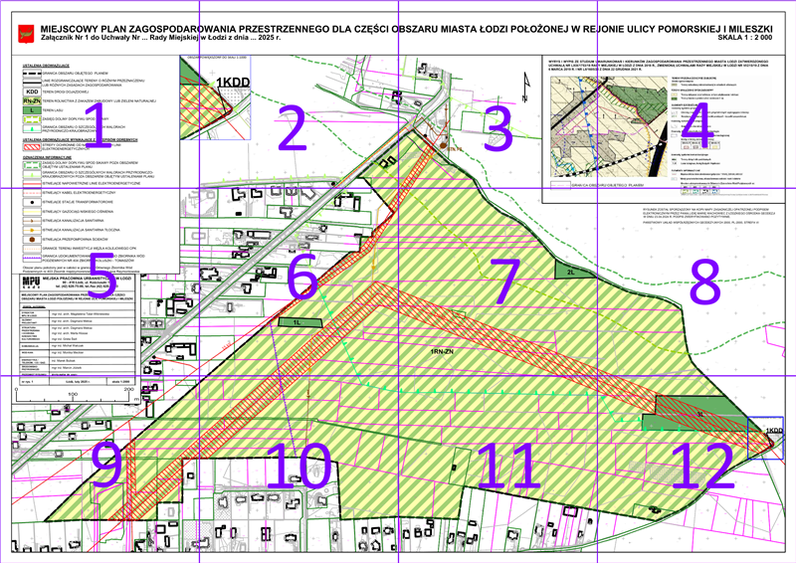

ARKUSZ ZBIORCZY

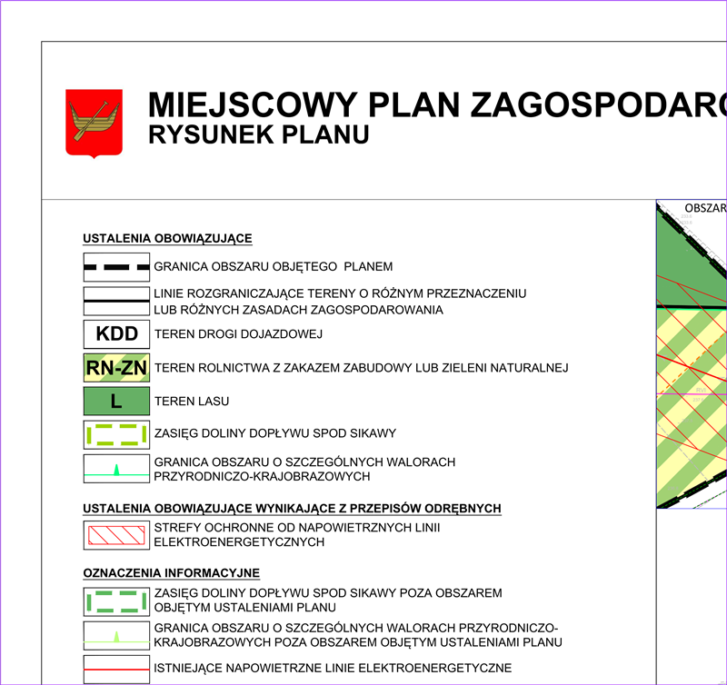

ARKUSZ 1

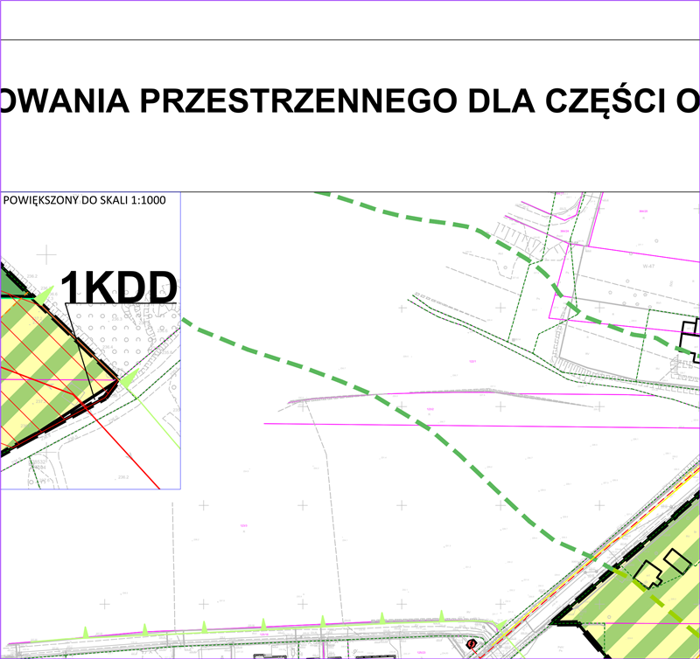

ARKUSZ 2

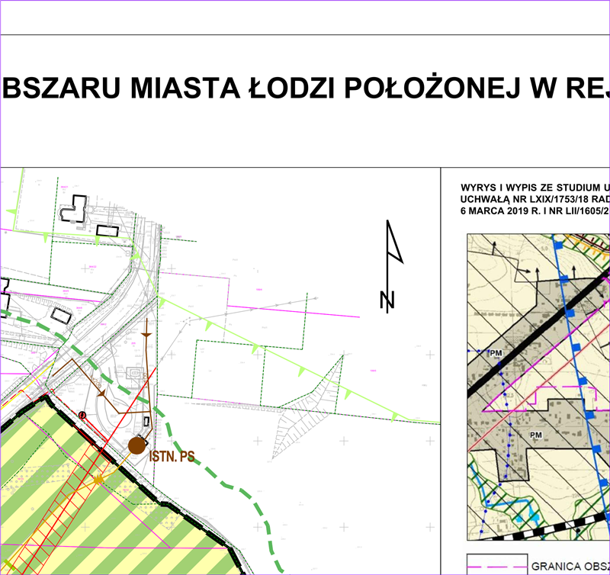

ARKUSZ 3

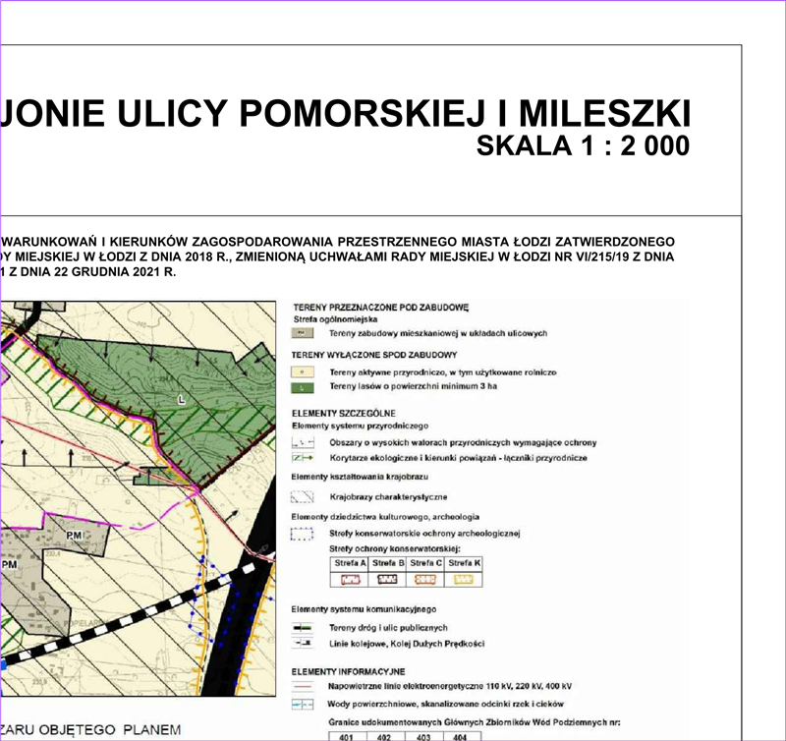

ARKUSZ 4

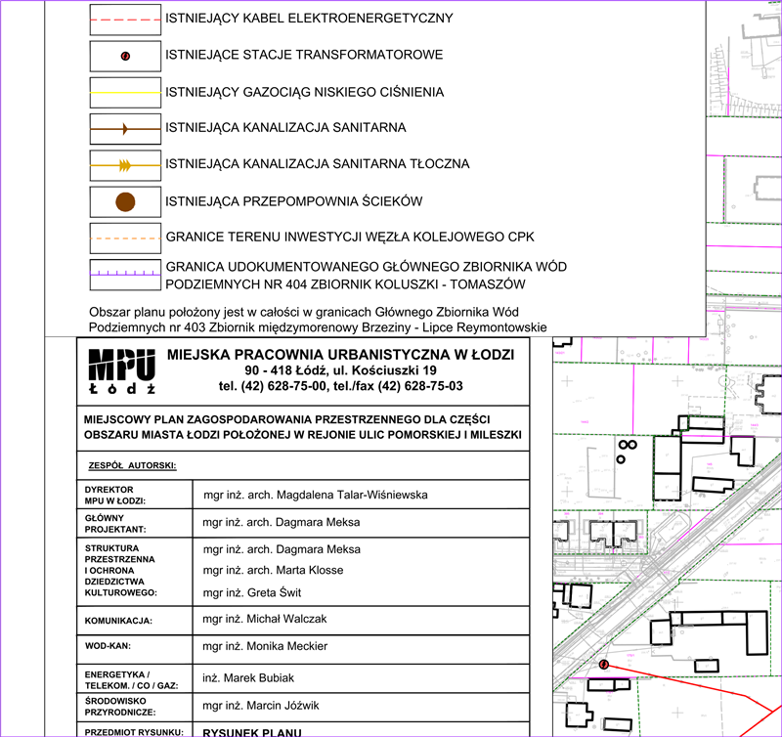

ARKUSZ 5

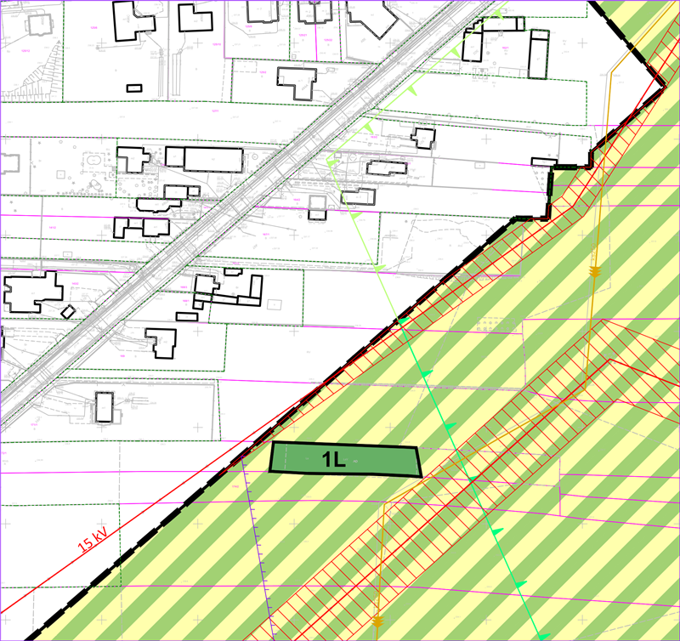

ARKUSZ 6

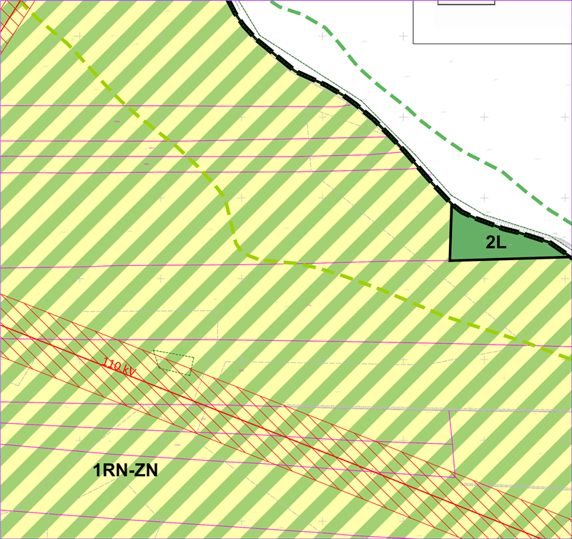

ARKUSZ 7

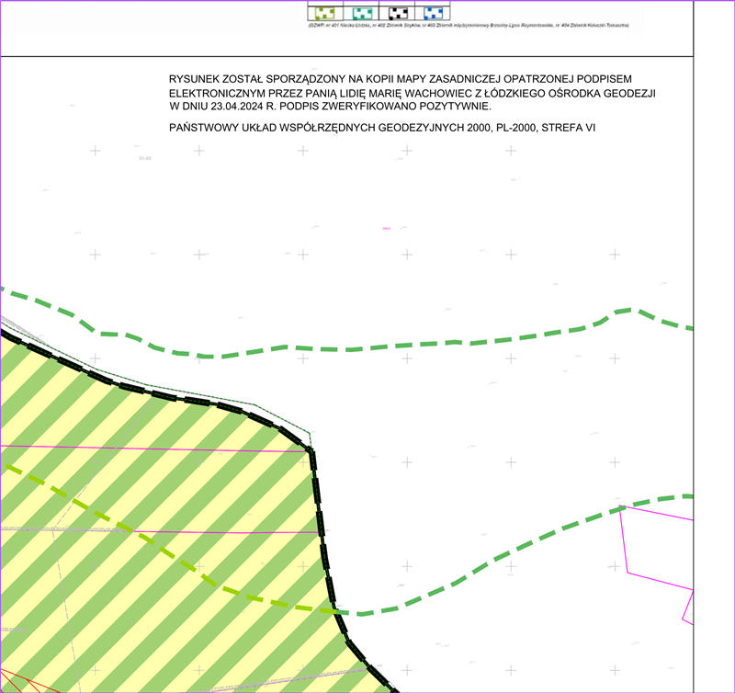

ARKUSZ 8

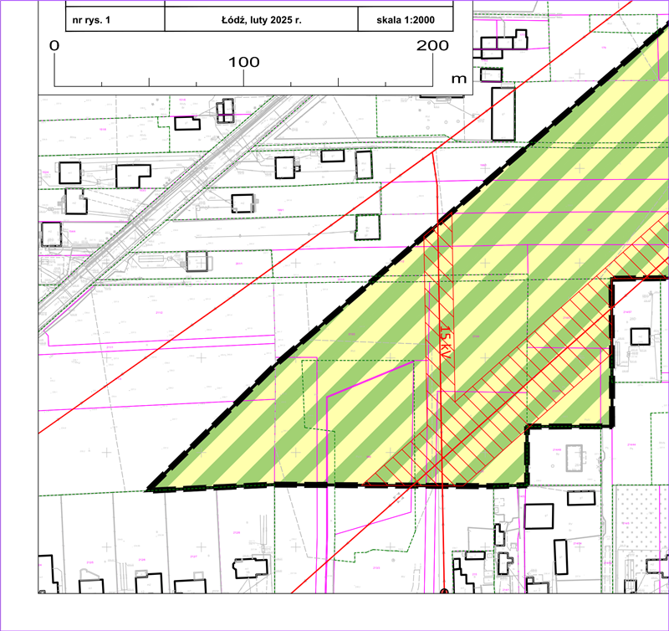

ARKUSZ 9

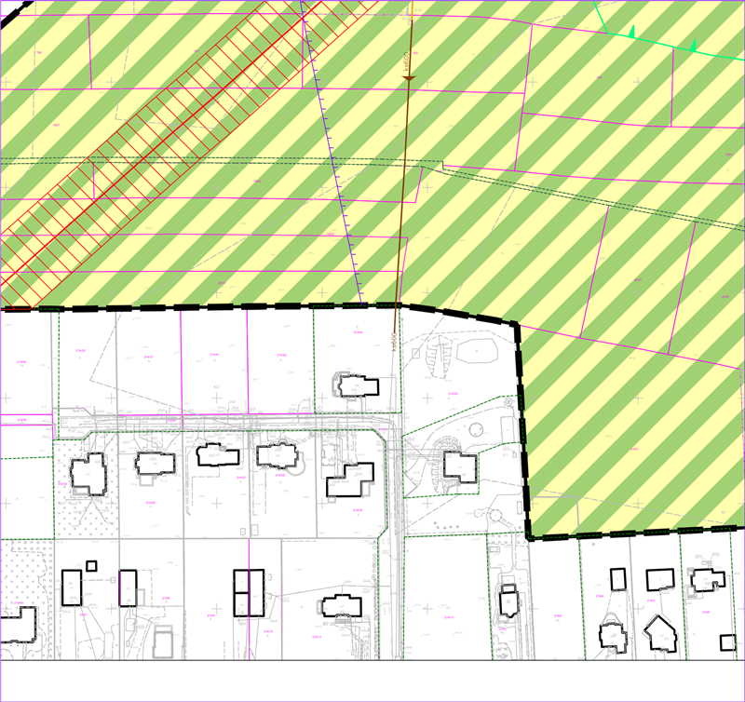

ARKUSZ 10

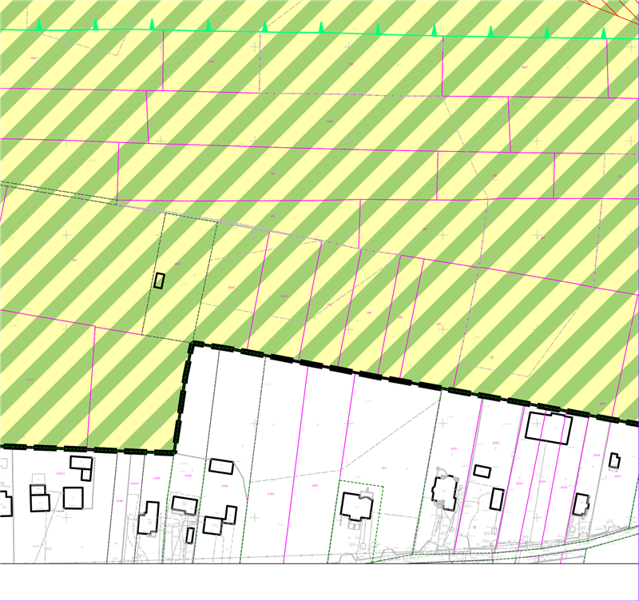

ARKUSZ 11

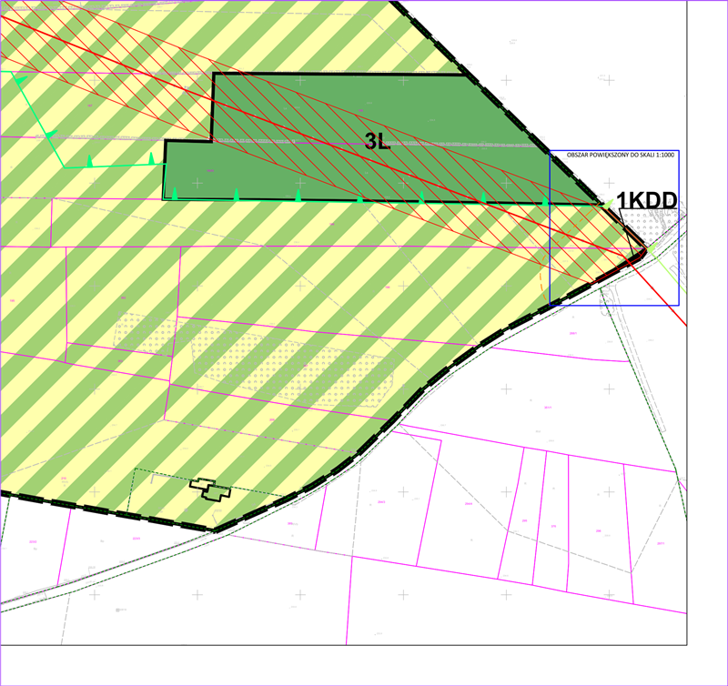

ARKUSZ 12

Załącznik Nr 2  
do uchwały Nr  
Rady Miejskiej w Łodzi

**Rozstrzygnięcie o sposobie rozpatrzenia uwagi do projektu planu złożonej w trakcie konsultacji społecznych.**

Projekt miejscowego planu zagospodarowania przestrzennego dla części obszaru miasta Łodzi położonej w rejonie ulic Pomorskiej i Mileszki został poddany konsultacjom społecznym w okresie od 22 maja do 20 czerwca 2025 r.

W wyznaczonym terminie składania uwag tj. do dnia 20 czerwca 2025 r. wpłynęła 1 uwaga.

W zakresie uwagi nieuwzględnionej przez Prezydenta Miasta Łodzi, Rada Miejska w Łodzi postanawia przyjąć następujący sposób rozpatrzenia:

**Uwaga**

- wpłynęła 17 czerwca 2025 r.,

- dotyczy działki nr ewid. 216/7 obręb W-44

**Treść uwagi:**

"*Dotyczy działki 216/7 obręb W44. Przystąpienie nr 372. Przedmiotem wniosku jest uwaga dotycząca ww. działki, W projekcie znaczna część działki jest oznaczona jako teren 1RN-ZN teren rolnictwa   
z zakazem zabudowy. Ogranicza to mój prawo własności – brak dopuszczenia chociażby zabudowy zagrodowej – klasa ziemi jest słaba a ja jestem aktywnym rolnikiem. Na ww. działkę złożyłam wniosek o warunki zabudowy, otrzymałam promesę zgody podłączenia energii eklektycznej z PGE, promesę zgody podłączenia instalacji wodociągowej z ZWIK z czym wiązały się koszty. Należy zauważyć iż ww. działka ma bezpośredni dostęp do drogi publicznej, nadany adres – Mileszki 56, stanowi czytelnie wyodrębnioną jednostkę przestrzenną. Zamierzeniem jest zagospodarowanie w formie zabudowy jednorodzinnej o sposobie i charakterze zagospodarowanie zbliżonym do już istniejącego   
w sąsiedztwie. Należy stwierdzić, iż ustalenie przeznaczenia ww, działki jako terenu zabudowy mieszkaniowej jednorodzinnej i zagrodowej stanowiłoby kontynuację tożsamej funkcji już istniejącej na dziłakach bezpośrednio przylegających: 216/5; 216/4; 216/9; 214/4; 214/20 – obręb W44 oraz stanowiłoby przestrzenne nawiązanie oraz uzupełnienie zabudowy dla działek analogicznych: 214/30; 214/31; 214/41; 214/42; 214/43; 214/35; 214/36; 214/37; 214/38; 214/39; 214/33 – obręb W44.”*

**Prezydent Miasta Łodzi proponuje nie uwzględnić uwagi.**

**Rada Miejska w Łodzi postanowiła nie uwzględnić uwagi.**

**Uzasadnienie:**

Zgodnie z art. 15 ust. 1 ustawy z dnia 27 marca 2003 r. o planowaniu i zagospodarowaniu przestrzennym (Dz. U. z 2024 r. poz. 1130, 1907 i 1940 oraz z 2025 r. poz. 527), w związku z art. 64 ust. 3 ustawy z dnia 7 lipca 2023 r. o zmianie ustawy o planowaniu i zagospodarowaniu przestrzennym oraz niektórych innych ustaw (Dz. U. poz. 1688, z 2024 r. poz. 1824 oraz z 2025 r. poz. 527), „(…) prezydent miasta sporządza projekt planu miejscowego (…) zgodnie z zapisami studium oraz  
z przepisami odrębnymi, odnoszącymi się do obszaru objętego planem (…)”.Przedmiotowa działka położona jest w obszarze, który w Studium uwarunkowań i kierunków zagospodarowania przestrzennego miasta Łodzi uchwalonym uchwałą Nr LXIX/1753/18 Rady Miejskiej w Łodzi z dnia 28 marca 2018 r., zmienioną uchwałami Rady Miejskiej w Łodzi Nr VI/215/19 z dnia 6 marca 2019 r. i Nr LII/1605/21 z dnia 22 grudnia 2021 r. stanowi strefę terenów wyłączonych spod zabudowy i ujęty jest jako tereny aktywne przyrodniczo, w tym użytkowane rolniczo, oznaczone symbolem „O”. Z uwagi na powyższe działkę pozostawiono w strukturze terenów nieprzewidywanych dla rozwoju nowej zabudowy i przeznaczono w planie na teren rolnictwa z zakazem zabudowy lub zieleni naturalnej (RN-ZN).

|  |  |
| --- | --- |
|  | **Przewodniczący Rady Miejskiej w Łodzi**   **Bartosz DOMASZEWICZ** |

Załącznik Nr 3  
do uchwały Nr  
Rady Miejskiej w Łodzi

**Rozstrzygnięcie o sposobie realizacji zapisanych w planie inwestycji z zakresu infrastruktury technicznej, które należą do zadań własnych gminy oraz zasadach ich finansowania, zgodnie z przepisami o finansach publicznych.**

Do zadań z zakresu infrastruktury technicznej będących zadaniami własnymi gminy należy:

- budowa jezdni drogi publicznej.

Powyższe zadanie będzie umieszczone w programach rozwoju poszczególnych elementów zagospodarowania, a następnie w zadaniach rzeczowych budżetu gminy objętych wieloletnią prognozą finansową.

Finansowanie będzie odbywało się w oparciu o budżet gminy, z wykorzystaniem funduszy strukturalnych Unii Europejskiej oraz środków Funduszu Ochrony Środowiska, a także innych możliwych do pozyskania środków zewnętrznych.

|  |  |
| --- | --- |
|  | **Przewodniczący Rady Miejskiej w Łodzi**   **Bartosz DOMASZEWICZ** |

Załącznik Nr 4 do uchwały Nr                       
Rady Miejskiej w Łodzi  
z dnia                      2025 r.  
<Zalacznik4.gml>

**Rada Miejska w Łodzi na podstawie art. 67a ust.3 ustawy przygotowała dane przestrzenne dla planu, które stanowią załącznik w postaci cyfrowej do planu.**

**Uzasadnienie**

**do projektu uchwały w sprawie uchwalenia miejscowego planu zagospodarowania przestrzennego dla części obszaru miasta Łodzi położonej w rejonie ulic Pomorskiej i Mileszki.**

Projekt planu (wraz z „Prognozą oddziaływania na środowisko” i „Analizą wpływu ustaleń projektu miejscowego planu zagospodarowania przestrzennego na finanse publiczne, w tym na budżet gminy”) został opracowany na podstawie uchwały Nr LXXXIX/2728/24 Rady Miejskiej w Łodzi z dnia 10 kwietnia 2024 r. w sprawie przystąpienia do sporządzenia miejscowego planu zagospodarowania przestrzennego dla części obszaru miasta Łodzi położonej w rejonie ulic Pomorskiej i Mileszki. Powierzchnia obszaru objętego ustaleniami planu wynosi ok. 41,6 ha.

Przedmiotem planu, zgodnie z jego uchwałą inicjującą, jest ustalenie przeznaczenia i sposobu zagospodarowania terenów zgodnie z wymogami ładu przestrzennego oraz realizowaną polityką przestrzenną miasta określoną w obowiązującym Studium uwarunkowań i kierunków zagospodarowania przestrzennego miasta Łodzi uchwalonego uchwałą Nr LXIX/1753/18 Rady Miejskiej w Łodzi z dnia 28 marca 2018 r., zmienioną uchwałami Rady Miejskiej w Łodzi Nr VI/215/19 z dnia 6 marca 2019 r. i Nr LII/1605/21 z dnia 22 grudnia 2021 r.

Obszar objęty planem znajduje się na terenie osiedla Mileszki. W granicach obszaru przeważają tereny użytkowane rolniczo i tereny lasów.

Projekt przedstawionej uchwały jest zgodny z obowiązującym Studium uwarunkowań i kierunków zagospodarowania przestrzennego miasta Łodzi. Dla obszaru objętego planem miejscowym Studium wyznacza następujące tereny: tereny aktywne przyrodniczo, w tym użytkowane przyrodniczo (O) oraz tereny lasów o powierzchni minimum 3 ha (L).

Celem prac planistycznych była ochrona terenów otwartych przed urbanizacją, która to ochrona jest niezbędna dla zachowania unikatowych walorów przyrodniczych i krajobrazowych obszaru objętego planem wobec rosnącej presji urbanizacyjnej na ten atrakcyjny krajobrazowo teren. Tereny te, zgodnie z ustaleniami Studium uwarunkowań i kierunków zagospodarowania przestrzennego miasta Łodzi, nie są przewidziane do rozwoju zabudowy.

Na obszarze, dla którego sporządzono niniejszy projekt planu nie obowiązuje żaden miejscowy plan zagospodarowania przestrzennego, w związku z czym określanie sposobu zagospodarowania i warunków zabudowy terenu odbywa się w drodze decyzji o warunkach zabudowy i zagospodarowania terenu. Daje to możliwość urbanizacji znacznych powierzchni terenów w sprzeczności z wymogami ładu przestrzennego, ochrony środowiska czy ekonomii miasta.

Rysunek planu stanowiący Załącznik Nr 1 do uchwały wykonano na mapie zasadniczej w skali 1: 2000. Przesłankami zastosowania niniejszej skali jest relatywnie duża powierzchnia obszaru objętego planem miejscowym, duży udział obszarów wyłączonych z możliwości inwestycji oraz znikoma liczba działek ewidencyjnych o niedużych powierzchniach. Zastosowana skala nie wpłynie negatywnie na czytelność rysunku.

Procedura formalno-prawna sporządzenia planu miejscowego została przeprowadzona w trybie art. 17 ustawy z dnia 27 marca 2003 r. o planowaniu i zagospodarowaniu przestrzennym (Dz. U. z 2024 r. poz. 1130, 1907 i 1940 oraz z 2025r. poz. 527 i 680).

**I. Realizacja wymogów wynikających z art. 1 ust. 2-4 ustawy z dnia 27 marca 2003 r. o planowaniu i zagospodarowaniu przestrzennym.**

1. W projekcie planu oraz w trakcie procedury jego sporządzania uwzględniono:

1) wymagania ładu przestrzennego, w tym urbanistyki i architektury oraz walory architektoniczne i krajobrazowe poprzez:

a) określenie przeznaczenia terenów, spójnego z dotychczasowymi założeniami i tendencjami w rozwoju obszaru oraz polityką przestrzenną Miasta wyrażoną w studium uwarunkowań i kierunków zagospodarowania przestrzennego, precyzujące założenia urbanistyczne dla jego funkcjonowania oraz szanujące warunki krajobrazowe i środowiskowe (obszar o szczególnych walorach przyrodniczo-krajobrazowych, dolina Dopływu spod Sikawy, tereny leśne i otwarte),

b) ochronę krajobrazu poprzez zakaz lokalizacji nowej zabudowy w terenach rolnych, leśnych i zieleni naturalnej oraz wprowadzenie zasad ochrony i kształtowania krajobrazu;

2) wymagania ochrony środowiska, w tym gospodarowania wodami i ochrony gruntów rolnych i leśnych oraz wymagania w zakresie zmniejszenia podatności na zmiany klimatu poprzez:

a) ustalenie ograniczeń w zakresie wykorzystywania terenów, w tym zakazu zabudowy w terenach RN-ZN i L (w granicach którego dopuszcza się lokalizację obiektów budowlanych związanych z gospodarką leśną, z wyłączeniem budynków),

b) ustalenia chroniące tereny otwarte oraz cenne przyrodniczo (tereny lasów, rolne i zieleni naturalnej),

c) ustalenie przeznaczenia gruntów rolnych i leśnych w sposób chroniący je przed zagospodarowaniem na cele nierolnicze i nieleśne,

d) umożliwienie lokalizacji urządzeń wytwarzających energię z odnawialnych źródeł energii zgodnie   
z ustaleniami zawartymi w projekcie planu, a także niewprowadzenie zakazu, o którym mowa w art. 15 ust. 4 ustawy z dnia 27 marca 2003 r. o planowaniu i zagospodarowaniu przestrzennym;

3) wymagania ochrony zdrowia oraz bezpieczeństwa ludzi i mienia, a także potrzeby osób ze szczególnymi potrzebami, o których mowa w ustawie z dnia 19 lipca 2019 r. o zapewnianiu dostępności osobom ze szczególnymi potrzebami (Dz. U. z 2024 r. poz. 1411) poprzez:

a) ustalenie zasad ochrony środowiska,

b) określenie zasad dla przestrzeni publicznych;

c) ustalenie szczególnych warunków zagospodarowania terenów oraz ograniczeń w ich użytkowaniu;

4) walory ekonomiczne przestrzeni poprzez przeznaczenie: na tereny rolnictwa z zakazem zabudowy lub zieleni naturalnej w celu ochrony gruntów użytkowanych rolniczo; na tereny lasu w celu ochrony gruntów leśnych;

5) prawo własności poprzez kształtowanie zagospodarowania w sposób racjonalny, uzasadniony potrzebami interesu publicznego oraz wymogami ochrony środowiska i ładu przestrzennego, możliwie w najmniejszym stopniu ingerujący w grunty stanowiące własność prywatną;

6) potrzeby obronności i bezpieczeństwa państwa poprzez:

a) uzyskanie uzgodnień z właściwymi organami wojskowymi, ochrony granic oraz bezpieczeństwa państwa,

b) ograniczenie wysokości obiektów budowlanych na całym obszarze planu do maksymalnie 30,0 m, co uniemożliwia lokalizowanie obiektów stanowiących przeszkody lotnicze;

7) potrzeby w zakresie rozwoju infrastruktury technicznej, w szczególności sieci szerokopasmowych, określając możliwość wyposażenia terenów w sieci i urządzenia infrastruktury technicznej oraz precyzując zasady ich realizacji;

8) zapewnienie udziału społeczeństwa w pracach nad sporządzaniem aktów planowania przestrzennego, w tym przy użyciu środków komunikacji elektronicznej oraz zachowanie jawności i przejrzystości procedur planistycznych poprzez:

- podanie do publicznej wiadomości informacji o przystąpieniu do sporządzenia dokumentu i zbieraniu wniosków, a także rozpoczęciu konsultacji społecznych, spotkaniu otwartym, dyżurach projektanta   
i zbieraniu uwag zgodnie z wymogami przepisów ustawy oraz ustawy z dnia 3 października 2008 r.   
o udostępnianiu informacji o środowisku i jego ochronie, udziale społeczeństwa w ochronie środowiska oraz o ocenach oddziaływania na środowisko (Dz. U. z 2024 r. poz. 1112, 1881 i 1940) w formie ogłoszeń w prasie, ogłoszeń zawieszonych na tablicy ogłoszeń oraz zamieszczonych na stronie internetowej Miejskiej Pracowni Urbanistycznej w Łodzi,

- umożliwienie składania wniosków i uwag do projektu planu,

- bieżące informowanie osób zainteresowanych o prowadzonych pracach projektowych oraz udostępnianie dokumentacji prac planistycznych przez Miejską Pracownię Urbanistyczną w Łodzi;

11) potrzeby zapobiegania poważnym awariom i ograniczania ich skutków dla zdrowia ludzkiego i środowiska poprzez ograniczenie możliwości zabudowy (tereny RN-ZN i L), poprzez zakaz przedsięwzięć mogących znacząco oddziaływać na środowisko, z wyjątkiem dróg, infrastruktury technicznej, urządzeń wodnych, melioracji, obiektów mostowych i zalesień oraz przez zakaz lokalizacji punktów zbierania i przetwarzania odpadów, w tym złomu;

12) potrzeby związane z kształtowaniem rolniczej przestrzeni produkcyjnej w rozwoju produkcji rolniczej poprzez utrzymanie i ochronę terenów użytkowanych rolniczo i wyznaczenie terenów rolnictwa z zakazem zabudowy lub zieleni naturalnej

13) potrzeby zapewnienia odpowiedniej ilości i jakości wody, do celów zaopatrzenia ludności poprzez wskazanie podstawowego źródła zaopatrzenia w wodę.

Plan miejscowy nie ma wpływu na uwzględnienie w nim pozostałych wymagań, walorów i potrzeb, które uwzględnia się zgodnie z art. 1 ust. 2 ustawy z dnia 27 marca 2003 r. o planowaniu i zagospodarowaniu przestrzennym.

2. Ustalając przeznaczenie terenu, a także określając sposób zagospodarowania i korzystania  
z terenu, organ ważył interes publiczny i interesy prywatne, zmierzające do ochrony istniejącego stanu zagospodarowania terenu, jak i zmian w zakresie jego zagospodarowania, a także analizy ekonomiczne, środowiskowe i społeczne.

3. Wyznaczając poszczególne tereny uwzględniono wymagania ładu przestrzennego, efektywnego gospodarowania przestrzenią oraz walory ekonomiczne przestrzeni poprzez zakaz sytuowania nowej zabudowy. Projekt planu nie wpływa na transportochłonność układu przestrzennego oraz na możliwości wykorzystania transportu zbiorowego jako podstawowego środka transportu.

**II. Zgodność z wynikami analizy dotyczącej oceny aktualności studium uwarunkowań i kierunków zagospodarowania przestrzennego oraz miejscowych planów zagospodarowania przestrzennego Łodzi.**

Ocena aktualności Studium uwarunkowań i kierunków zagospodarowania przestrzennego oraz miejscowych planów zagospodarowania przestrzennego miasta Łodzi, przyjęta uchwałą Nr LXXXVIII/2684/24 Rady Miejskiej w Łodzi z dnia 13 marca 2024 r. w sprawie aktualności Studium uwarunkowań i kierunków zagospodarowania przestrzennego oraz miejscowych planów zagospodarowania przestrzennego miasta Łodzi, nie precyzuje potrzeby aktualizacji ustaleń Studium w odniesieniu do obszaru objętego projektem planu. W związku z powyższym projekt planu nie jest niezgodny z wynikami analizy dotyczącej oceny aktualności Studium.

**III. Wpływ na finanse publiczne, w tym budżet gminy.**

Analiza wpływu ustaleń projektu miejscowego planu zagospodarowania przestrzennego na finanse publiczne, w tym na budżet gminy, określa potencjalne dochody i wydatki z tytułu uchwalenia miejscowego planu zagospodarowania przestrzennego. Wykonane obliczenia wykazały ujemny wynik finansowy, co oznacza, że wydatki generowane przez nowe zagospodarowanie przewyższają dochody. Wydatki związane są z nabyciem terenów pod inwestycje celu publicznego oraz realizacją inwestycji   
z zakresu układu komunikacyjnego, stanowiących cele publiczne.

Należy jednak mieć na uwadze, że oszacowany poziom wyniku finansowego może odbiegać od rzeczywistych przyszłych rezultatów, z uwagi na nieprzewidywalność zachowań inwestorów, poziom cen rynkowych oraz zmienność uwarunkowań w czasie. Opracowana analiza pokazuje skalę pewnych zjawisk, które mogą wystąpić w konsekwencji uchwalenia planu miejscowego.